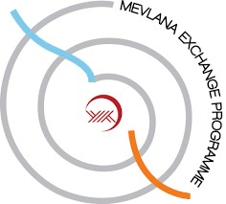

الهيئة | العنوان الالكتروني | البلد | تاريخ إبرام الاتفاقية | مدة الاتفاقية
جامعة نجم الدين أربكان | https://www.konya.edu.tr/ | تركيا | 17/08/2016 | 06 سنوات

ملخص الاتفاقية:
- برنامج مولانا (Mevlana) للتبادل

